##### 

##### КРАТКОСРОЧНЫЙ НЕДЕЛЬНЫЙ ПРОГНОЗ

**возникновения чрезвычайных ситуаций на территории**

**Ростовской области**

**с 2 по 8 ноября 2023 г.**

(подготовлен сектором мониторинга и прогнозирования ЧС

ДПЧС Ростовской области совместно с ГУ МЧС России по Ростовской области на основе информации ФГБУ «Северо-Кавказское УГМС»)

**от 01.11.2023**

**ОБСТАНОВКА за прошедший период**

**Метеорологическая обстановка**

За прошедшие сутки по области осадков не отмечалось. Ночью и утром местами наблюдался туман с ухудшением видимости до 500 м. Максимальная температура воздуха днём 31.10 19…24°. Минимальная температура воздуха ночью 01.11 5…11°, местами до 2°, в отдельных северо-восточных районах до 0°.

**Ростов-на-Дону** – осадков не отмечалось. Максимальная температура воздуха днём 31.10 21°. Минимальная температура воздуха ночью 01.11 9°.

**Гидрологическая обстановка**

В прошедшие сутки опасных и неблагоприятных гидрологических явлений не отмечалось и в ближайшие сутки не ожидается.

**РХБ обстановка**

Радиационная, химическая и биологическая обстановка **в норме.**

По данным измерений метеостанций на территории Ростовской области мощность амбиентного эквивалента дозы гамма-излучения (МАЭД) на 9:00 час 01.11.2023 составляет 0,11-0,17 мкЗв/ч (12,7-19,6 мкР/ч), в т. ч. в пределах 100-километровой зоны Ростовской АЭС – 0,11-0,15 мкЗв/ч (12,7-17,3 мкР/ч), что не превышает естественный радиационный фон данной местности.

**Обзор агрометеорологических условий**

Опасных агрометеорологических явлений не отмечалось**.**

**Состояние путей сообщения**

**Автодороги** – на автомобильных дорогах федерального, регионального, межмуниципального и местного значения в целом обеспечивается непрерывное движение транспорта. По информации ОАО «Донавтовокзал» на 07.00 **1 ноября** автобусные маршруты открыты по всем направлениям.

**Аэропорты** – без осложнений.

**Железные дороги** – без осложнений.

**Водные пути** – без осложнений.

**Пожароопасный сезон**

**С 15 марта 2023 г. в Ростовской области** приказом министерства природных ресурсов и экологии Ростовской области **установлен пожароопасный сезон** и организовано выполнение соответствующих профилактических мероприятий в лесах (Приказ от 14.03.2023 № 76).

**Действующие режимы функционирования органов управления и сил**

В Ростовской области действуют **11 режимов** **«Чрезвычайная ситуация»** (далее - **режим ЧС**)и **8 режимов** **«Повышенная готовность»**.

**На региональном уровне – 1 режим ЧС**

**С 19 февраля 2022 г. на территории Ростовской области** действует **режим ЧС** в связи со значительным увеличением прибытия граждан из приграничных с Ростовской областью территорий, необходимостью обеспечения их жизнедеятельности в пунктах временного проживания и питания.

**На местном уровне – 10 режимов ЧС в 7 муниципалитетах, в том числе:**

**С 12 августа 2022 г. в г. Шахты - режим ЧС** всвязи с критическим износом магистрального водовода.

**С 27 января 2022 г. в г. Ростове-на-Дону – режим ЧС** в связи с угрозой аварийного обрушения конструкций жилого многоквартирного здания.

**С 28 января 2022 г. в г. Таганроге – режим ЧС** в связи с ремонтом самотечного канализационного коллектора;

**С 3 мая 2023 г. в г. Гуково – режим ЧС** в связис неудовлетворительным состоянием путепровода по улице Дорожная г. Гуково, расположенного на автодороге город Гуково-Червонопартизанск.

**С 12 мая 2023 г.** в **Зерноградском городском поселении – режим ЧС** из-за критического состояния магистрального водовода, многочисленных порывов и снижения объема подачи воды населению.

**С 1 августа 2023 г. в г. Ростове-на-Дону – режим ЧС,** в связи с произошедшим внезапным обрушением углового фрагмента аварийного многоквартирного жилого дома.

**С 14 августа 2023 г. в Кагальницком районе – режим ЧС,** в связи с угрозой распространения АЧС в Кагальницком районе.

**С 5 сентября 2023 г. в г. Гуково – режим ЧС** в связис неудовлетворительным состоянием путепровода (автомобильный мост над железной дорогой), расположенного на перегоне Гуково - Красная Могила по железнодорожной линии Лихая - Дебальцево.

**С 7 сентября 2023 г. в г. Ростове-на-Дону – режим ЧС** всвязи с отключением электроснабжения в многоквартирных домах и в целях ликвидации аварийного отключения систем жизнеобеспечения населения.

**С 9 октября 2023 г. в Миллеровском районе** введен **режим ЧС** в связи с обнаружением вспышки африканской чумы свиней на территории личного подсобного хозяйства в сл. Дегтево.

**На местном уровне – 8 режимов «Повышенная готовность» в 6 муниципалитетах, в том числе:**

**С 23 октября 2023 г. в г. Ростове-на-Дону** – режим «Повышенная готовность» в связи с деформацией конструкций многоквартирного жилого дома.

**С 2 октября 2023 г. в Зерноградском районе –** режим «Повышенная готовность» в связи с частичным восстановлением водообеспечения населения поселка Шоссейный.

**С 25 сентября 2023 г. в г. Ростове-на-Дону** – режим «Повышенная готовность» в связи с износом строительных конструкций многоквартирного дома.

**С 2 июня 2023 г. в г. Ростове-на-Дону** – режим «Повышенная готовность» из-за аварийного состояния несущих конструкций многоквартирного дома.

**С 8 ноября 2022 г. в Неклиновском районе** **–** режим «Повышенная готовность» введенный в связи с организацией жизнеобеспечения граждан на перехватывающих парковках, а также в связи с размытием тела земляной насыпи и обрушением кромок дорожного полотна на участках автомобильных дорог «г. Таганрог - с. Федоровка» и «с. Федоровка - х. Петровский».

**С 23 августа 2022 г. в г. Гуково –** режим «Повышенная готовность»в связи со сложившимися проблемами на сетях водоснабжения и водоотведения;

**С 21 декабря 2022 г. в Цимлянском районе –** режим «Повышенная готовность» в связи с аварийным состоянием участка магистрального водовода.

**С** **4 июня 2021 г. в Усть-Донецком районе** **–** режим«Повышенная готовность» в связи с износом канализационно-очистных сооружений.

**Всего за отчетный период с 25 по 31 октября 2023 г.:**

ликвидировано **54** техногенныхпожара, спасено **7** чел., травмировано **4**чел., погибло **2** чел.;

ликвидировано **4** ландшафтных (природных) пожара на площади **0,1** га;

на водных объектах утонувших нет, спасено **3** чел. в городе Волгодонске на Цимлянском водохранилище;

на ДТП спасатели выезжали **18** раз, спасено и оказана помощь **34** чел., деблокировано погибших – **3** чел.;

для оказания помощи жителям области спасательными подразделениями выполнен **721** выезд, оказана помощь и спасено **103** чел.;

обнаружено и обезврежено **4** взрывоопасных предмета времен ВОВ.

**Количество техногенных пожаров, ДТП** (на которые выезжали спасатели) **и происшествий на водных объектах**

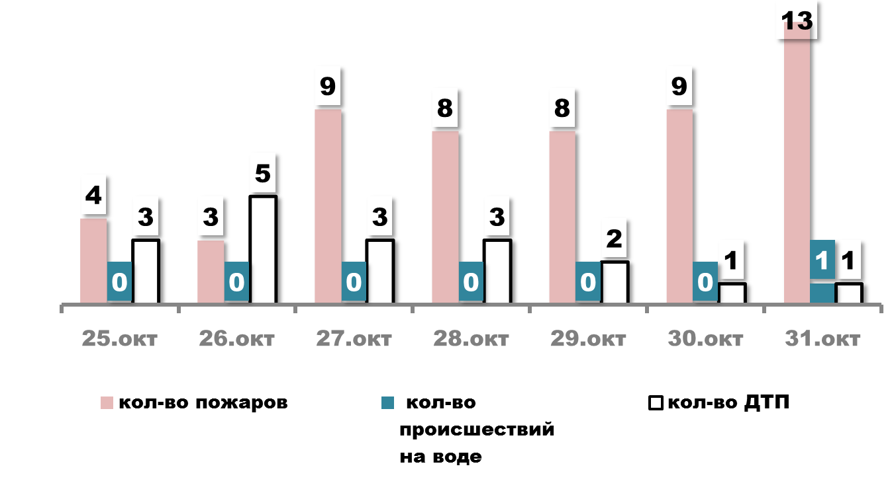

#### ПРОГНОЗ

#### погоды, ЧС, пожаров и происшествий

**По данным Ростовского Гидрометцентра**

**Прогноз погоды**

**2 ноября**

**по г. Ростову-на-Дону**

Облачно с прояснениями. Ночью и утром небольшой дождь, днём без существенных осадков.Ветер юго-восточный с переходом на юго-западный и западный 6-11 м/с, днём порывы 12-14 м/с. Температура воздуха ночью 11…13°, днём 15…17°.

**по Ростовской области**

Облачно с прояснениями. Ночью и утром небольшой и умеренный дождь, в отдельных районах гроза; днём местами небольшой и умеренный дождь. Ночью и утром в отдельных районах туман. Ветер юго-восточный с переходом на юго-западный и западный 6-11 м/с, днём местами порывы 12-14 м/с. Температура воздуха ночью 10…15°, при прояснениях до 4°; днём 13…18°, по югу до 21°.

**3-4 ноября**

**по г. Ростову-на-Дону**

Облачно с прояснениями. **03.11** ночью без существенных осадков, днём дождь.Ночью и утром туман. Ветер западный и северо-западный с переходом на северо-восточный и восточный 6-11 м/с. Температура воздуха ночью 6…8°, днём 12…14°. **04.11** ночью дождь, днём без существенных осадков.Ветер восточный и юго-восточный 6-11 м/с, порывы 12-14 м/с. Температура воздуха ночью 10…12°, днём 18…20°.

**по Ростовской области**

Облачно с прояснениями. **03.11** ночью без существенных осадков; утром и днём местами дождь, вечером в отдельных районах сильный дождь, гроза. Ночью и утром местами туман. Ветер западный и северо-западный с переходом на северо-восточный и восточный 6-11 м/с, днём в отдельных районах порывы 12-14 м/с. Температура воздуха ночью 6…11°, при прояснениях до 2°, в крайних северных районах до 0°; днём 9…14°, по югу до 18°. **04.11** ночью небольшой и умеренный дождь, днём местами небольшой дождь. Ночью и утром в отдельных районах туман. Ветер восточный и юго-восточный 6-11 м/с, местами порывы 12-14 м/с. Температура воздуха ночью 8…13°, при прояснениях до 3°; днём 8…13°, местами до 18°, по югу до 21°.

**Прогноз возникновения ЧС и происшествий природного характера**

Местами по области**существует вероятность возникновения происшествий,** связанных с нарушением транспортного сообщения и образованием заторов в результате дорожно-транспортных происшествий на автодорогах федерального и регионального значения. (Источники происшествий **– туман)**.

**Прогноз возникновения ЧС и происшествий техногенного характера**

Прогнозируется возникновение дорожно-транспортных происшествий и пожаров в жилых зданиях и сооружениях.

Основные причины дорожно-транспортных происшествий – нарушение правил дорожного движения и превышение скоростного режима.

Основные причины пожаров - нарушение правил пожарной безопасности и эксплуатации электрического, газового и печного оборудования, неосторожное обращение с открытыми источниками огня.

Сохранится вероятность обнаружения взрывоопасных предметов (боеприпасов, снарядов, мин и т.д.) времен Великой Отечественной войны.

Возможны возникновения аварийных ситуаций на объектах жизнеобеспечения населенных пунктов **(Основная причина - износ оборудования).**

Возможны случаи обрушения зданий (сооружений), обусловленные взрывами бытового газа, аварийным состоянием, нарушением технологических процессов при проведении строительных и монтажных работ.

**Прогноз биологической опасности**

Существует вероятность возникновения очагов особо опасных острых инфекционных болезней сельскохозяйственных животных преимущественно в Кагальницком и Миллеровском районах, а также в сопредельных муниципальных образованиях (Аксайском. Азовском, Багаевском, Зерноградском, Тарасовском Кашарском и Чертковском районах). **(Источник ЧС – африканская чума свиней)**.

**Прогноз происшествий на водных объектах**

Сохраняется риск возникновения происшествий на водных объектах в местах рыбной ловли, отдыха людей у воды и в результате выхода лодок с людьми на судовые пути.

**РЕКОМЕНДАЦИИ**

**диспетчерам ЕДДС муниципальных образований**

1. Данный прогноз возникновения и развития ЧС на территории Ростовской области довести до руководителей органов местного самоуправления и членов КЧС и ПБ муниципальных образований, руководителей служб экстренного реагирования, предприятий, организаций и учреждений.

2. При возникновении угрозы ЧС своевременно довести информацию в органы управления и организовать взаимодействие со службами экстренного реагирования и другими организациями, привлекаемыми к ликвидации ЧС.

3. При возникновении предпосылок происшествий и ЧС, оперативно принимать меры к их ликвидации и своевременно предоставлять донесения (о гибели людей немедленно) в адрес дежурных смен **ЦУКС ГУ МЧС России по Ростовской области, ситуационно-аналитический центр Правительства Ростовской области и ГКУ РО «ЦИОН».**

**Данный прогноз будет скорректирован в ежедневных (оперативных) прогнозах и экстренных (штормовых) предупреждениях.**

**С получением ежедневного (оперативного) прогноза ЧС и экстренного (штормового) предупреждения руководителям целесообразно:**

1. Проанализировать текущую обстановку с учетом прогноза ее развития, принять необходимые решения и взять на контроль изменение ситуации.

2. При необходимости и (или) ухудшении ситуации своим решением (в рамках полномочий и компетенции) принять меры по:

выполнению превентивных мероприятий по снижению риска возникновения ЧС и уменьшению масштаба их последствий;

организации усиленного наблюдения и контроля за изменяем ситуации;

проверке готовности и усилению дежурных смен органов управления, сил и средств, привлекаемых к ликвидации происшествий и ЧС, а так же для эвакуации из опасных зон людей и организации их жизнеобеспечения;

уточнению вопросов информационного взаимодействия с органами управления, привлечения и оперативного выдвижения сил и средств к местам выполнения неотложных работ;

оповещению и информированию (об угрозах и действиях в условиях ЧС) населения и работников организаций, учреждений и ведомств;

оповещению и сбору членов КЧС и ПБ, оперативного штаба (рабочей группы) и выдвижению оперативной группы (мобильных групп) к месту наблюдения и (или) выполнения неотложных работ;

экстренной эвакуации людей из опасных зон и организации их временного размещения и первоочередного жизнеобеспечения.

|  |  |  |
| --- | --- | --- |
| Заведующий сектором мониторинга и прогнозирования ЧС  ДПЧС Ростовской области |  | В.В. Коржушко |

Шевченко Николай Владимирович

+7(863) 231-58-17